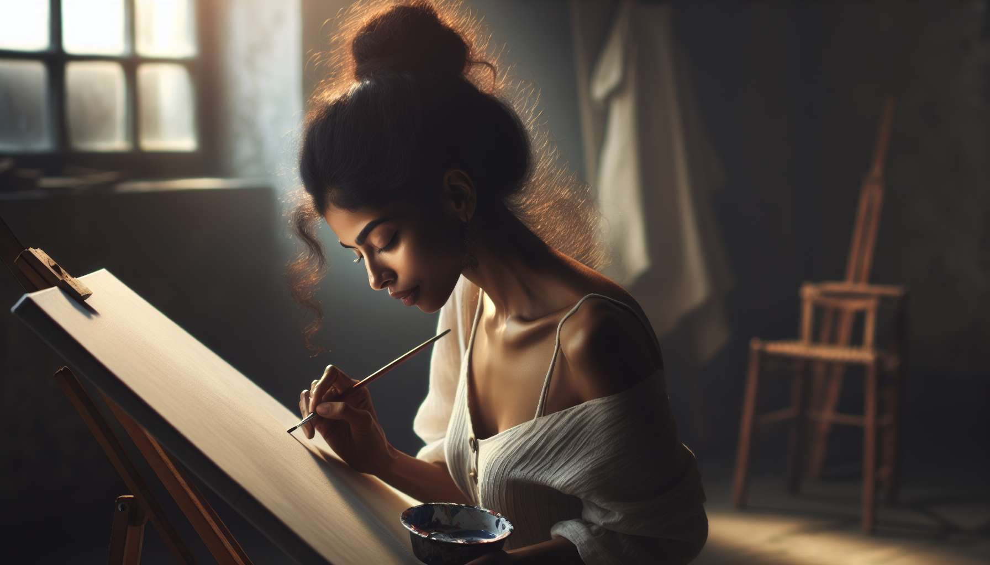
L'Ikigai e il concetto di "flow" di Mihaly Csikszentmihalyi condividono un profondo e complementare legame. Il "flow", o stato di flusso, descrive un'esperienza ottimale in cui si è completamente assorbiti in un'attività, tanto da perdere la concezione del tempo e di sé stessi. È uno stato di intensa concentrazione, soddisfazione e appagamento, in cui le abilità dell'individuo si adattano perfettamente alla sfida da affrontare. Questa esperienza di flusso è spesso associata alla realizzazione del proprio Ikigai, il proprio scopo di vita.
Mihaly Csikszentmihalyi, psicologo e ricercatore di fama, ha dedicato la sua carriera allo studio della felicità, della creatività e della motivazione intrinseca. I suoi lavori sul flusso hanno rivoluzionato la nostra comprensione di ciò che rende un'attività gratificante ed appagante. Secondo lui, il flusso si verifica quando ci si impegna in un compito che ci appassiona, che mobilita pienamente le nostre competenze e che ci offre una sfida adeguata alle nostre capacità. È in questo stato di flusso che proviamo il più grande senso di soddisfazione, pienezza e significato.
L'Ikigai, come concetto di vita, invita ad identificare e perseguire le attività che ci procurano questo stato di flusso. Quando ci impegniamo in compiti che risuonano profondamente con i nostri valori, le nostre passioni e i nostri talenti, creiamo le condizioni adatte all'emergere del flusso. L'Ikigai ci incoraggia a coltivare una vita ricca di esperienze di flusso, in cui possiamo esprimere pienamente il nostro potenziale e trovare un profondo senso in ciò che facciamo.
Il flusso e l'Ikigai si rafforzano a vicenda in un circolo virtuoso. Più ci impegniamo in attività allineate con il nostro Ikigai, più abbiamo possibilità di vivere esperienze di flusso. E più viviamo questi momenti di flusso, più siamo motivati a perseguire e ad approfondire il nostro Ikigai. Questa dinamica positiva genera una spirale di crescita ed appagamento, in cui il senso e il piacere si alimentano a vicenda.
Un esempio lampante della relazione tra l'Ikigai e il flusso è quello degli artisti e dei creatori appassionati. Un pittore che trova il suo Ikigai nell'espressione artistica può passare ore nel suo studio, completamente assorbito dal processo creativo, dimenticando il tempo che passa e le preoccupazioni della vita quotidiana. In questo stato di flusso, si sente pienamente vivo, collegato a qualcosa di più grande di sé stesso. La sua arte diventa una fonte inesauribile di senso e di soddisfazione, che nutre il suo Ikigai e dà una direzione alla sua vita.
Allo stesso modo, un musicista che ha trovato il suo Ikigai nella pratica del suo strumento può vivere intense esperienze di flusso durante le sue prove o le sue esibizioni. Quando è immerso nella musica, fondendosi con il suo strumento, raggiunge uno stato di grazia in cui tutto sembra fluire e naturale. Questa esperienza di flusso, così gratificante e arricchente, rafforza il suo impegno verso il suo Ikigai e gli fornisce la motivazione necessaria per perseverare nel suo cammino.
Oltre al mondo artistico, il legame tra l'Ikigai e il flusso si manifesta in molti ambiti della vita. Un insegnante che ha trovato il suo Ikigai nella trasmissione del sapere può vivere momenti di flusso quando è pienamente impegnato nell'interazione con i suoi studenti, condividendo la sua passione e stimolando la loro curiosità. Un imprenditore che ha scoperto il suo Ikigai nell'innovazione e nella creazione di valore può sperimentare il flusso quando è assorbito nello sviluppo di nuovi progetti, risolvendo sfide complesse con creatività e determinazione.
L'Ikigai e il flusso ci invitano a coltivare una vita ricca di esperienze ottimali, in cui possiamo esprimere pienamente il nostro potenziale e trovare un profondo senso in ciò che facciamo. Identificando e perseguendo le attività che ci procurano questo stato di flusso, creiamo le condizioni favorevoli per l'emergenza e l'espansione del nostro Ikigai. Questa ricerca del flusso diventa quindi una guida preziosa per navigare nelle insidie dell'esistenza e tracciare la nostra strada verso una vita piena di significato e realizzazione.
Così, il concetto di flusso di Mihaly Csikszentmihalyi fornisce un'illuminazione essenziale sulla dinamica dell'Ikigai e ci offre strumenti concreti per coltivare una vita gratificante e ricca di significato. Impegnandoci pienamente in attività che ci appassionano e ci mettono alla prova, creiamo le condizioni favorevoli per l'emergere del flusso e la realizzazione del nostro Ikigai. Questa ricerca del flusso diventa quindi un'arte di vivere, una bussola interiore che ci guida verso un'esistenza autentica e pienamente vissuta.
Punti da ricordare:
1. L'Ikigai e il concetto di "flusso" di Mihaly Csikszentmihalyi sono strettamente correlati e si rinforzano a vicenda. Il flusso è uno stato di intensa concentrazione e appagamento che si verifica quando si è pienamente impegnati in un'attività allineata con l'Ikigai.
2. L'Ikigai invita a identificare e perseguire le attività che ci procurano questo stato di flusso, creando così le condizioni favorevoli per l'emergere di esperienze ottimali e gratificanti.
3. Il flusso e l'Ikigai creano un circolo virtuoso: più ci impegniamo in attività allineate con l'Ikigai, più viviamo esperienze di flusso, il che rafforza la motivazione a perseguire e approfondire l'Ikigai.
4. Gli artisti, i creatori appassionati, gli insegnanti impegnati e gli imprenditori innovativi sono esempi di persone che possono vivere intense esperienze di flusso nel realizzare il loro Ikigai.
5. L'Ikigai e il flusso ci invitano a coltivare una vita ricca di esperienze ottimali, in cui si può esprimere pienamente il proprio potenziale e trovare un profondo senso in ciò che si fa.
6. La ricerca del flusso diventa un'arte di vivere e una bussola interiore che guida verso un'esistenza autentica ed appagante, impegnandosi in attività stimolanti e affascinanti che risuonano con il nostro Ikigai.

